MUNICÍPIO DE BRAGANÇA PAULISTA - TERMO DE COLABORAÇÃO 90/2018
RELATÓRIO DE ACOMPANHAMENTO DAS ATIVIDADES DESENVOLVIDAS
SETEMBRO/2025

Nº | ATIVIDADES |  | RESPONSÁVEL PELA AÇÃO | Nº DE ATENDIMENTOS PREVISTOS/ANO | INDICADORES REALIZADOS NO PERÍODO | MEIOS DE VERIFICAÇÃO | OBSERVAÇÃO
1 | Curso de treinamento em manejo de animais silvestres |  | Associação Mata Ciliar | 5 participantes | 0 | Lista de presença  Fotos  Ficha de avaliação | Os cursos são agendados no decorrer do ano
2 | Resgate de animais silvestres |  | Prefeitura | Ao menos 10 animais/mês | 162
3 | Recebimento e atendimento veterinário |  | Associação Mata Ciliar | Ao menos 10 animais/mês | 162 | Termo de entrada  Prontuário  Fotos
4 | Processo de reabilitação |  | Associação Mata Ciliar | Ao menos 40 animais/ano | 624 | Fichas de acompanhamento Fotos
5 | Destinação | Óbitos | Associação Mata Ciliar | Ao menos 40 animais/ano | 34 | Ficha de destinação  Fotos | Os óbitos incluem animais provenientes de outros meses
5 | Destinação | cativeiro | Associação Mata Ciliar | Ao menos 40 animais/ano | 0 | Ficha de destinação  Fotos | Os óbitos incluem animais provenientes de outros meses
6 | Soltura dos animais aptos |  | Associação Mata Ciliar | Ao menos 04 animais/mês | 1 | Ficha de destinação  Fotos | As solturas podem incluir animais de outros períodos

RELATÓRIO DE RECEBIMENTO DE ANIMAIS SILVESTRES PROVENIENTES
DO MUNICÍPIO BRAGANÇA PAULISTA

RG | DATA DE ENTRADA | NOME POPULAR | NOME CIENTÍFICO
56576 | 01/09/2025 | Maritaca | Psittacara leucophthalmus
56594 | 02/09/2025 | Maritaca | Psittacara leucophthalmus
56605 | 03/09/2025 | Gambá-de-orelha-branca | Didelphis albiventris
56606 | 03/09/2025 | Gambá-de-orelha-branca | Didelphis albiventris
56607 | 03/09/2025 | Gambá-de-orelha-branca | Didelphis albiventris
56608 | 03/09/2025 | Gambá-de-orelha-branca | Didelphis albiventris
56609 | 03/09/2025 | Gambá-de-orelha-branca | Didelphis albiventris
56610 | 03/09/2025 | Gambá-de-orelha-branca | Didelphis albiventris
56631 | 04/09/2025 | Saci | Tapera naevia
56642 | 05/09/2025 | Andorinhão do temporal | Chaetura meridionalis
56662 | 06/09/2025 | Saruê | Didelphis aurita
56663 | 06/09/2025 | Tapeti | Sylvilagus brasiliensis
56664 | 06/09/2025 | Ouriço-cacheiro | Erinaceus europaeus
56693 | 08/09/2025 | Coleirinho | Sporophila caerulescens
56694 | 08/09/2025 | Tico-Tico-rei | Coryphospingus cucullatus
56695 | 08/09/2025 | Tico-Tico-rei | Coryphospingus cucullatus
56696 | 08/09/2025 | Trinca-ferro | Saltator similis
56697 | 08/09/2025 | Trinca-ferro | Saltator similis
56698 | 08/09/2025 | Trinca-ferro | Saltator similis
56699 | 08/09/2025 | Canário-da-terra | Sicalis flaveola
56701 | 08/09/2025 | Tico-Tico | Zonotrichia capensis
56702 | 08/09/2025 | Canário-da-terra | Sicalis flaveola
56703 | 08/09/2025 | Canário-da-terra | Sicalis flaveola
56704 | 08/09/2025 | Canário-da-terra | Sicalis flaveola
56705 | 08/09/2025 | Canário-da-terra | Sicalis flaveola
56706 | 08/09/2025 | Canário-da-terra | Sicalis flaveola
56785 | 13/09/2025 | Avoante | Zenaida auriculata
56786 | 13/09/2025 | Bem-te-vi | Pitangus sulphuratus
56787 | 13/09/2025 | Seriema-da-perna-vermelha | Cariama cristata
56823 | 14/09/2025 | Rolinha-roxa | Columbina talpacoti
56838 | 15/09/2025 | Gambá-de-orelha-branca | Didelphis aurita
56840' | 15/09/2025 | Gambá-de-orelha-branca | Didelphis albiventris
56860 | 16/09/2025 | Gambá-de-orelha-preta | Didelphis aurita
56861 | 16/09/2025 | Gambá-de-orelha-preta | Didelphis aurita
56913 | 17/09/2025 | Gambá-de-orelha-preta | Didelphis aurita
56923 | 18/09/2025 | Galo-da-campina | Paroaria dominicana
56924 | 18/09/2025 | Canário-da-terra | Sicalis flaveola
56925 | 18/09/2025 | Coleirinho | Sporophila caerulescens
56926 | 18/09/2025 | Azulão | Cyanocompsa brissonii
56927 | 18/09/2025 | Bigodinho | Sporophila lineola
56928 | 18/09/2025 | Trinca-ferro | Saltator similis
56929 | 18/09/2025 | Trinca-ferro | Saltator similis
56930 | 18/09/2025 | Trinca-ferro | Saltator similis
56931 | 18/09/2025 | Trinca-ferro | Saltator similis
56932 | 18/09/2025 | Trinca-ferro | Saltator similis
56933 | 18/09/2025 | Trinca-ferro | Saltator similis
56934 | 18/09/2025 | Trinca-ferro | Saltator similis
56935 | 18/09/2025 | Trinca-ferro | Saltator similis
56936 | 18/09/2025 | Trinca-ferro | Saltator similis
56937 | 18/09/2025 | Trinca-ferro | Saltator similis
56938 | 18/09/2025 | Trinca-ferro | Saltator similis
56939 | 18/09/2025 | Trinca-ferro | Saltator similis
56940 | 18/09/2025 | Trinca-ferro | Saltator similis
56941 | 18/09/2025 | Trinca-ferro | Saltator similis
56942 | 18/09/2025 | Periquito-de-encontro-amarelo | Brotogeris chiriri
56943 | 18/09/2025 | Tapiti | Sylvilagus brasiliensis
56944 | 18/09/2025 | Gambá-de-orelha-branca | Didelphis albiventris
56974 | 19/09/2025 | Rolinha-roxa | Columbina talpacoti
57011 | 20/09/2025 | Gambá-de-orelha-preta | Didelphis aurita
57012 | 20/09/2025 | Gambá-de-orelha-preta | Didelphis aurita
57013 | 20/09/2025 | Gambá-de-orelha-preta | Didelphis aurita
57018 | 21/09/2025 | Gambá-de-orelha-preta | Didelphis aurita
57019 | 21/09/2025 | Gambá-de-orelha-preta | Didelphis aurita
57020 | 21/09/2025 | Gambá-de-orelha-preta | Didelphis aurita
57021 | 21/09/2025 | Gambá-de-orelha-preta | Didelphis aurita
57022 | 21/09/2025 | Gambá-de-orelha-preta | Didelphis aurita
57023 | 21/09/2025 | Gambá-de-orelha-preta | Didelphis aurita
57024 | 21/09/2025 | Gambá-de-orelha-preta | Didelphis aurita
57133 | 23/09/2025 | Sabiá-laranjeira | Turdus rufiventris
57134 | 23/09/2025 | Sabiá-laranjeira | Turdus rufiventris
57135 | 23/09/2025 | Trinca-ferro | Saltator similis
57136 | 23/09/2025 | Trinca-ferro | Saltator similis
57137 | 23/09/2025 | Trinca-ferro | Saltator similis
57138 | 23/09/2025 | Trinca-ferro | Saltator similis
57139 | 23/09/2025 | Trinca-ferro | Saltator similis
57140 | 23/09/2025 | Trinca-ferro | Saltator similis
57141 | 23/09/2025 | Trinca-ferro | Saltator similis
57142 | 23/09/2025 | Trinca-ferro | Saltator similis
57143 | 23/09/2025 | Trinca-ferro | Saltator similis
57144 | 23/09/2025 | Trinca-ferro | Saltator similis
57145 | 23/09/2025 | Trinca-ferro | Saltator similis
57146 | 23/09/2025 | Trinca-ferro | Saltator similis
57147 | 23/09/2025 | Trinca-ferro | Saltator similis
57148 | 23/09/2025 | Trinca-ferro | Saltator similis
57149 | 23/09/2025 | Trinca-ferro | Saltator similis
57150 | 23/09/2025 | Trinca-ferro | Saltator similis
57151 | 23/09/2025 | Trinca-ferro | Saltator similis
57152 | 23/09/2025 | Trinca-ferro | Saltator similis
57153 | 23/09/2025 | Trinca-ferro | Saltator similis
57154 | 23/09/2025 | Trinca-ferro | Saltator similis
57155 | 23/09/2025 | Trinca-ferro | Saltator similis
57156 | 23/09/2025 | Trinca-ferro | Saltator similis
57157 | 23/09/2025 | Trinca-ferro | Saltator similis
57158 | 23/09/2025 | Trinca-ferro | Saltator similis
57159 | 23/09/2025 | Trinca-ferro | Saltator similis
57160 | 23/09/2025 | Trinca-ferro | Saltator similis
57161 | 23/09/2025 | Trinca-ferro | Saltator similis
57162 | 23/09/2025 | Trinca-ferro | Saltator similis
57163 | 23/09/2025 | Trinca-ferro | Saltator similis
57164 | 23/09/2025 | Trinca-ferro | Saltator similis
57165 | 23/09/2025 | Trinca-ferro | Saltator similis
57166 | 23/09/2025 | Trinca-ferro | Saltator similis
57167 | 23/09/2025 | Trinca-ferro | Saltator similis
57168 | 23/09/2025 | Trinca-ferro | Saltator similis
57169 | 23/09/2025 | Trinca-ferro | Saltator similis
57170 | 23/09/2025 | Trinca-ferro | Saltator similis
57171 | 23/09/2025 | Trinca-ferro | Saltator similis
57172 | 23/09/2025 | Trinca-ferro | Saltator similis
57173 | 23/09/2025 | Coleirinho | Sporophila caerulescens
57174 | 23/09/2025 | Coleirinho | Sporophila caerulescens
57175 | 23/09/2025 | Coleirinho | Sporophila caerulescens
57176 | 23/09/2025 | Bigodinho | Sporophila lineola
57177 | 23/09/2025 | Bigodinho | Sporophila lineola
57178 | 23/09/2025 | Bigodinho | Sporophila lineola
57179 | 23/09/2025 | Tico-tico | Zonotrichia capensis
57180 | 23/09/2025 | Tico-tico | Zonotrichia capensis
57181 | 23/09/2025 | Coleirinho | Sporophila caerulescens
57182 | 23/09/2025 | Coleirinho | Sporophila caerulescens
57183 | 23/09/2025 | Coleirinho | Sporophila caerulescens
57184 | 23/09/2025 | Bigodinho | Sporophila lineola
57185 | 23/09/2025 | Coleirinho | Sporophila caerulescens
57186 | 23/09/2025 | Coleirinho | Sporophila caerulescens
57187 | 23/09/2025 | Bigodinho | Sporophila lineola
57188 | 23/09/2025 | Bigodinho | Sporophila lineola
57189 | 23/09/2025 | Coleirinho | Sporophila caerulescens
57190 | 23/09/2025 | Papa-capim | Sporophila nigricollis
57191 | 23/09/2025 | Papa-capim | Sporophila nigricollis
57192 | 23/09/2025 | Bigodinho | Sporophila lineola
57193 | 23/09/2025 | Canário-da-terra | Sicalis flaveola
57208 | 24/09/2025 | Frango d'água azul | Porphyrio martinicus
57252 | 25/09/2025 | Corujinha-do-mato | Megascops choliba
57322 | 27/09/2025 | Tucano-toco | Ramphastos toco
57332 | 27/09/2025 | Pomba-asa-branca | Patagioenas picazuro
57333 | 27/09/2025 | Periquito-do-encontro-amarelo | Brotogeris chiriri
57334 | 27/09/2025 | Bem-te-vi | Pitangus sulphuratus
57335 | 27/09/2025 | Bem-te-vi | Pitangus sulphuratus
57336 | 27/09/2025 | Bem-te-vi | Pitangus sulphuratus
57363 | 28/09/2025 | Bacurau
57364 | 28/09/2025 | Gambá-de-orelha-branca | Didelphis albiventris
57365 | 28/09/2025 | Maritaca | Psittacara leucophthalmus
57366 | 28/09/2025 | Bem-te-vi | Pitangus sulphuratus
57403 | 29/09/2025 | Tucano-toco | Ramphastos toco
57404 | 29/09/2025 | Periquito-do-encontro-amarelo | Brotogeris chiriri
57405 | 29/09/2025 | Gambá-de-orelha-preta | Didelphis aurita
57406 | 30/09/2025 | Gambá-de-orelha-preta | Didelphis aurita
57407 | 30/09/2025 | Gambá-de-orelha-preta | Didelphis aurita
57408 | 30/09/2025 | Gambá-de-orelha-preta | Didelphis aurita
57409 | 30/09/2025 | Gambá-de-orelha-preta | Didelphis aurita
57410 | 30/09/2025 | Gambá-de-orelha-preta | Didelphis aurita
57411 | 30/09/2025 | Gambá-de-orelha-preta | Didelphis aurita
57412 | 30/09/2025 | Gambá-de-orelha-preta | Didelphis aurita
57413 | 30/09/2025 | Gambá-de-orelha-preta | Didelphis aurita
57414 | 30/09/2025 | Gambá-de-orelha-preta | Didelphis aurita
57415 | 30/09/2025 | Gambá-de-orelha-preta | Didelphis aurita
57416 | 30/09/2025 | Gambá-de-orelha-preta | Didelphis aurita
57417 | 30/09/2025 | Gambá-de-orelha-preta | Didelphis aurita
57418 | 30/09/2025 | Gambá-de-orelha-preta | Didelphis aurita
57419 | 30/09/2025 | Gambá-de-orelha-preta | Didelphis aurita
57420 | 30/09/2025 | Gambá-de-orelha-preta | Didelphis aurita
57421 | 30/09/2025 | Gambá-de-orelha-preta | Didelphis aurita
57422 | 30/09/2025 | Gambá-de-orelha-preta | Didelphis aurita
57448 | 30/09/2025 | Tucano-toco | Ramphastos toco
57449 | 30/09/2025 | Gambá-de-orelha-preta | Didelphis aurita
TOTAL: 162 ANIMAIS

TABELA RESUMO

CLASSE | Nº DE ANIMAIS | %
Aves | 118 | 73
Mamíferos | 44 | 27
Répteis | 0 | 0
TOTAL | 162 | 100%

RELAÇÃO DE ÓBITOS DE ANIMAIS SILVESTRES

RG | DATA DE ENTRADA | NOME POPULAR | NOME CIENTÍFICO | DESTINO | DATA DE SAÍDA
56605 | 03/09/2025 | Gambá-de-orelha-branca | Didelphis albiventris | OBITO | 03/09/2025
56606 | 03/09/2025 | Gambá-de-orelha-branca | Didelphis albiventris | OBITO | 03/09/2025
56607 | 03/09/2025 | Gambá-de-orelha-branca | Didelphis albiventris | OBITO | 03/09/2025
56608 | 03/09/2025 | Gambá-de-orelha-branca | Didelphis albiventris | OBITO | 03/09/2025
56609 | 03/09/2025 | Gambá-de-orelha-branca | Didelphis albiventris | OBITO | 03/09/2025
56610 | 03/09/2025 | Gambá-de-orelha-branca | Didelphis albiventris | OBITO | 03/09/2025
56631 | 04/09/2025 | Saci | Tapera naevia | OBITO | 06/09/2025
56642 | 05/09/2025 | Andorinhão do temporal | Chaetura meridionalis | OBITO | 09/09/2025
56662 | 06/09/2025 | Saruê | Didelphis aurita | OBITO | 06/09/2025
56663 | 06/09/2025 | Tapeti | Sylvilagus brasiliensis | OBITO | 08/09/2025
56785 | 13/09/2025 | Avoante | Zenaida auriculata | OBITO | 14/09/2025
56786 | 13/09/2025 | Bem-te-vi | Pitangus sulphuratus | OBITO | 14/09/2025
56823 | 14/09/2025 | Rolinha-roxa | Columbina talpacoti | OBITO | 15/09/2025
56838 | 15/09/2025 | Gambá-de-orelha-branca | Didelphis aurita | OBITO | 24/09/2025
56860 | 16/09/2025 | Gambá-de-orelha-preta | Didelphis aurita | OBITO | 16/09/2025
56861 | 16/09/2025 | Gambá-de-orelha-preta | Didelphis aurita | OBITO | 16/09/2025
56943 | 18/09/2025 | Tapiti | Sylvilagus brasiliensis | OBITO | 20/09/2025
56944 | 18/09/2025 | Gambá-de-orelha-branca | Didelphis albiventris | OBITO | 18/09/2025
56974 | 19/09/2025 | Rolinha-roxa | Columbina talpacoti | OBITO | 19/09/2025
57011 | 20/09/2025 | Gambá-de-orelha-preta | Didelphis aurita | OBITO | 24/09/2025
57019 | 21/09/2025 | Gambá-de-orelha-preta | Didelphis aurita | OBITO | 23/09/2025
57022 | 21/09/2025 | Gambá-de-orelha-preta | Didelphis aurita | OBITO | 22/09/2025
57023 | 21/09/2025 | Gambá-de-orelha-preta | Didelphis aurita | OBITO | 23/09/2025
57024 | 21/09/2025 | Gambá-de-orelha-preta | Didelphis aurita | OBITO | 23/09/2025
57150 | 23/09/2025 | Trinca-ferro | Saltator similis | OBITO | 26/09/2025
57157 | 23/09/2025 | Trinca-ferro | Saltator similis | OBITO | 25/09/2025
57161 | 23/09/2025 | Trinca-ferro | Saltator similis | OBITO | 25/09/2025
57167 | 23/09/2025 | Trinca-ferro | Saltator similis | OBITO | 25/09/2025
57208 | 24/09/2025 | Frango d'água azul | Porphyrio martinicus | OBITO | 25/09/2025
57252 | 25/09/2025 | Corujinha-do-mato | Megascops choliba | OBITO | 27/09/2025
57332 | 27/09/2025 | Pomba-asa-branca | Patagioenas picazuro | OBITO | 27/09/2025
57334 | 27/09/2025 | Bem-te-vi | Pitangus sulphuratus | OBITO | 28/09/2025
57364 | 28/09/2025 | Gambá-de-orelha-branca | Didelphis albiventris | OBITO | 24/09/2025
57414 | 30/09/2025 | Gambá-de-orelha-preta | Didelphis aurita | OBITO | 29/09/2025
57415 | 30/09/2025 | Gambá-de-orelha-preta | Didelphis aurita | OBITO | 29/09/2025
TOTAL: 34 ANIMAIS

TABELA RESUMO

CLASSE | Nº DE ANIMAIS | %
Aves | 14 | 41
Mamíferos | 20 | 59
Répteis | 0 | 0
TOTAL | 34 | 100%

RELAÇÃO DE SOLTURAS DE ANIMAIS SILVESTRES

RG | DATA DE ENTRADA | NOME POPULAR | NOME CIENTÍFICO | DESTINO | DATA DE SAÍDA | LOCAL SOLTURA
56594 | 02/09/2025 | Maritaca | Psittacara leucophthalmus | SOLTURA | 07/09/2025
TOTAL: 01 ANIMAL

TABELA RESUMO

CLASSE | Nº DE ANIMAIS | %
Aves | 1 | 100
Mamíferos | 0 | 0
Répteis | 0 | 0
TOTAL | 1 | 100

ANIMAIS SILVESTRES PROVENIENTES DO MUNICÍPIO BRAGANÇA PAULISTA QUE PERMANECEM EM PROCESSO DE REABILITAÇÃO

RG | DATA DE ENTRADA | NOME POPULAR | NOME CIENTÍFICO
36355 | 04/01/2022 | Gambá-de-orelha-preta | Didelphis aurita
36614 | 20/01/2022 | Periquitão-maracanã | Psittacara leucophthalmus
36615 | 20/01/2022 | Periquitão-maracanã | Psittacara leucophthalmus
36751 | 27/01/2022 | Periquitão-maracanã | Psittacara leucophthalmus
36884 | 04/02/2022 | Periquitão-maracanã | Psittacara leucophthalmus
36956 | 08/02/2022 | Sabiá-barranco | Turdus leucomelas
36957 | 08/02/2022 | Sabiá-barranco | Turdus leucomelas
37219 | 21/02/2022 | Gavião-cinza | Circus cinereus
37301 | 25/02/2022 | Pintassilgo | Spinus magellanicus
37303 | 25/02/2022 | Cambacica | Coereba flaveola
37537 | 05/03/2022 | Gambá-de-orelha-branca | Didelphis albiventris
37539 | 05/03/2022 | Periquitão-maracanã | Psittacara leucophthalmus
37540 | 05/03/2022 | Periquitão-maracanã | Psittacara leucophthalmus
37541 | 05/03/2022 | Periquitão-maracanã | Psittacara leucophthalmus
37584 | 07/03/2022 | Rolinha | Columbina talpacoti
37609 | 08/03/2022 | Sagui-de-tufo-preto | Callithrix penicillata
37620 | 09/03/2022 | Periquitão-maracanã | Psittacara leucophthalmus
37671 | 11/03/2022 | Periquitão-maracanã | Psittacara leucophthalmus
37857 | 25/03/2022 | Jabuti-piranga | Chelonoidis carbonaria
37898 | 29/03/2022 | Periquitão-maracanã | Psittacara leucophthalmus
38051 | 13/04/2022 | Trinca-ferro | Saltator similis
38052 | 13/04/2022 | Trinca-ferro | Saltator similis
38201 | 13/04/2022 | Pintassilgo | Spinus magellanicus
38347 | 13/04/2022 | Pintassilgo | Spinus magellanicus
38348 | 13/04/2022 | Pintassilgo | Spinus magellanicus
38349 | 13/04/2022 | Pintassilgo | Spinus magellanicus
38350 | 13/04/2022 | Pintassilgo | Spinus magellanicus
38351 | 13/04/2022 | Pintassilgo | Spinus magellanicus
38352 | 13/04/2022 | Pintassilgo | Spinus magellanicus
38353 | 13/04/2022 | Pintassilgo | Spinus magellanicus
38354 | 13/04/2022 | Pintassilgo | Spinus magellanicus
38355 | 13/04/2022 | Pintassilgo | Spinus magellanicus
38356 | 13/04/2022 | Pintassilgo | Spinus magellanicus
38357 | 13/04/2022 | Pintassilgo | Spinus magellanicus
38358 | 13/04/2022 | Pintassilgo | Spinus magellanicus
38359 | 13/04/2022 | Pintassilgo | Spinus magellanicus
38369 | 13/04/2022 | Pintassilgo | Spinus magellanicus
38370 | 13/04/2022 | Pintassilgo | Spinus magellanicus

38371 | 13/04/2022 | Pintassilgo | Spinus magellanicus
38372 | 13/04/2022 | Pintassilgo | Spinus magellanicus
38373 | 13/04/2022 | Pintassilgo | Spinus magellanicus
38374 | 13/04/2022 | Pintassilgo | Spinus magellanicus
38375 | 13/04/2022 | Pintassilgo | Spinus magellanicus
38376 | 13/04/2022 | Pintassilgo | Spinus magellanicus
38377 | 13/04/2022 | Pintassilgo | Spinus magellanicus
38378 | 13/04/2022 | Pintassilgo | Spinus magellanicus
38379 | 13/04/2022 | Pintassilgo | Spinus magellanicus
38380 | 13/04/2022 | Pintassilgo | Spinus magellanicus
38381 | 13/04/2022 | Pintassilgo | Spinus magellanicus
38382 | 13/04/2022 | Pintassilgo | Spinus magellanicus
38383 | 13/04/2022 | Pintassilgo | Spinus magellanicus
38384 | 13/04/2022 | Pintassilgo | Spinus magellanicus
38385 | 13/04/2022 | Pintassilgo | Spinus magellanicus
38386 | 13/04/2022 | Pintassilgo | Spinus magellanicus
38387 | 13/04/2022 | Pintassilgo | Spinus magellanicus
38388 | 13/04/2022 | Pintassilgo | Spinus magellanicus
38389 | 13/04/2022 | Pintassilgo | Spinus magellanicus
38390 | 13/04/2022 | Pintassilgo | Spinus magellanicus
38391 | 13/04/2022 | Pintassilgo | Spinus magellanicus
38392 | 13/04/2022 | Pintassilgo | Spinus magellanicus
38393 | 13/04/2022 | Pintassilgo | Spinus magellanicus
38394 | 13/04/2022 | Pintassilgo | Spinus magellanicus
38395 | 13/04/2022 | Pintassilgo | Spinus magellanicus
38396 | 13/04/2022 | Pintassilgo | Spinus magellanicus
38397 | 13/04/2022 | Pintassilgo | Spinus magellanicus
38398 | 13/04/2022 | Pintassilgo | Spinus magellanicus
38399 | 13/04/2022 | Pintassilgo | Spinus magellanicus
38400 | 13/04/2022 | Pintassilgo | Spinus magellanicus
38994 | 04/07/2022 | Suindara | Tyto furcata
38995 | 04/07/2022 | Suindara | Tyto furcata
39012 | 06/07/2022 | Suindara | Tyto furcata
39015 | 06/07/2022 | Suindara | Tyto furcata
39016 | 06/07/2022 | Suindara | Tyto furcata
39154 | 29/07/2022 | Gato-do-mato-do-sul | Leopardus guttulus
39800 | 22/09/2022 | Corujinha-do-mato | Megascops choliba
39828 | 24/09/2022 | Tico-tico-rei-cinza | Coryphospingus pileatus
39888 | 27/09/2022 | Trinca-ferro | Saltator similis
39891 | 27/09/2022 | Corujinha-do-mato | Megascops choliba
40058 | 03/10/2022 | Tucano-toco | Ramphastos toco
40064 | 03/10/2022 | Gambá-de-orelha-branca | Didelphis albiventris
40065 | 03/10/2022 | Gambá-de-orelha-branca | Didelphis albiventris
40454 | 15/10/2022 | Carcará | Caracara plancus
40686 | 25/10/2022 | Periquitão-maracanã | Psittacara leucophthalmus
40986 | 10/11/2022 | Gavião-carijó | Rupornis magnirostris
41230 | 24/11/2022 | Corujinha-do-mato | Megascops choliba
41557 | 08/12/2022 | Gavião-carijó | Rupornis magnirostris
41607 | 12/12/2022 | Corujinha-do-mato | Megascops choliba
41685 | 18/12/2022 | Carcará | Caracara plancus
41791 | 24/12/2022 | Gavião-carijó | Rupornis magnirostris
42138 | 12/01/2023 | Tartaruga-tigre-d'água | Trachemys dorbigni
42195 | 16/01/2023 | Gambá-de-orelha-preta | Didelphis aurita
42196 | 16/01/2023 | Gambá-de-orelha-preta | Didelphis aurita
42197 | 16/01/2023 | Gambá-de-orelha-preta | Didelphis aurita
42198 | 16/01/2023 | Gambá-de-orelha-preta | Didelphis aurita
42199 | 16/01/2023 | Gambá-de-orelha-preta | Didelphis aurita
42200 | 16/01/2023 | Gambá-de-orelha-preta | Didelphis aurita
42201 | 16/01/2023 | Jabuti | Chelonoidis carbonaria
43014 | 01/03/2023 | Corujinha-do-mato | Megascops choliba
43227 | 14/03/2023 | Canário-da-terra | Sicalis flaveola
43228 | 14/03/2023 | Canário-da-terra | Sicalis flaveola
43229 | 14/03/2023 | Canário-da-terra | Sicalis flaveola
43230 | 14/03/2023 | Canário-da-terra | Sicalis flaveola
43704 | 24/04/2023 | Canário-da-terra | Sicalis flaveola
43728 | 27/04/2023 | Tucano-toco | Ramphastos toco
43846 | 19/05/2023 | Gambá-de-orelha-preta | Didelphis aurita
44009 | 14/06/2023 | Gambá-de-orelha-preta | Didelphis aurita
44401 | 18/07/2023 | Sagui-de-tufo-preto | Callithrix penicillata
44458 | 31/07/2023 | Jabuti-piranga | Chelonoidis carbonaria
44565 | 11/08/2023 | Capivara | Hydrochoerus hydrochaeris
44657 | 23/08/2023 | Jabuti-piranga | Chelonoidis carbonaria
44665 | 24/08/2023 | Sagui-de-tufo-preto | Callithrix penicillata
44789 | 03/09/2023 | Sagui-de-tufo-preto | Callithrix penicillata
44834 | 05/09/2023 | Canário-da-terra | Sicalis flaveola
44944 | 11/09/2023 | Rolinha | Columbina talpacoti
44963 | 14/09/2023 | Gambá-de-orelha-branca | Didelphis albiventris
45124 | 19/09/2023 | Jabuti-piranga | Chelonoidis carbonaria
45125 | 19/09/2023 | Jabuti-piranga | Chelonoidis carbonaria
45253 | 25/09/2023 | Corujinha-do-mato | Megascops choliba
45403 | 27/09/2023 | Gambá-de-orelha-branca | Didelphis albiventris
45499 | 30/09/2023 | Canário-da-terra | Sicalis flaveola
45501 | 30/09/2023 | Carcará | Caracara plancus
45664 | 04/10/2023 | Canário-da-terra | Sicalis flaveola
45665 | 04/10/2023 | Canário-da-terra | Sicalis flaveola
45666 | 04/10/2023 | Canário-da-terra | Sicalis flaveola
45667 | 04/10/2023 | Canário-da-terra | Sicalis flaveola
45668 | 04/10/2023 | Canário-da-terra | Sicalis flaveola
45669 | 04/10/2023 | Canário-da-terra | Sicalis flaveola
45670 | 04/10/2023 | Canário-da-terra | Sicalis flaveola
45671 | 04/10/2023 | Canário-da-terra | Sicalis flaveola
45672 | 04/10/2023 | Canário-da-terra | Sicalis flaveola
45673 | 04/10/2023 | Canário-da-terra | Sicalis flaveola
45674 | 04/10/2023 | Canário-da-terra | Sicalis flaveola
45678 | 04/10/2023 | Teiú-comum | Salvator merianae
45757 | 06/10/2023 | Canário-da-terra | Sicalis flaveola
45758 | 06/10/2023 | Canário-da-terra | Sicalis flaveola
45759 | 06/10/2023 | Canário-da-terra | Sicalis flaveola
45760 | 06/10/2023 | Canário-da-terra | Sicalis flaveola
45763 | 07/10/2023 | Jabuti-piranga | Chelonoidis carbonaria
46014 | 15/10/2023 | Corujinha-do-mato | Megascops choliba
46078 | 15/10/2023 | Corujinha-do-mato | Megascops choliba
46125 | 19/10/2023 | Baiano | Sporophila nigricollis
46126 | 19/10/2023 | Baiano | Sporophila nigricollis
46127 | 19/10/2023 | Baiano | Sporophila nigricollis
46128 | 19/10/2023 | Baiano | Sporophila nigricollis
46129 | 19/10/2023 | Baiano | Sporophila nigricollis
46281 | 26/10/2023 | Bem-te-vi | Pitangus sulphuratus
46447 | 03/11/2023 | Periquitão-maracanã | Psittacara leucophthalmus
46498 | 06/11/2023 | Corujinha-do-mato | Megascops choliba
46504 | 06/11/2023 | Gambá-de-orelha-branca | Didelphis albiventris
46540 | 07/11/2023 | Cachorro-do-mato | Cerdocyon thous
46580 | 09/11/2023 | Corujinha-do-mato | Megascops choliba
46981 | 29/11/2023 | Gavião-carijó | Rupornis magnirostris
47221 | 12/12/2023 | Gavião-carijó | Rupornis magnirostris
47223 | 12/12/2023 | Coruja-buraqueira | Athene cunicularia
47307 | 14/12/2023 | Tucano-toco | Ramphastos toco
47308 | 14/12/2023 | Periquitão-maracanã | Psittacara leucophthalmus
47332 | 16/12/2023 | Avoante | Zenaida auriculata
47349 | 18/12/2023 | Corujinha-do-mato | Megascops choliba
47371 | 19/12/2023 | Teiú-comum | Salvator merianae
47464 | 24/12/2023 | Coruja-buraqueira | Athene cunicularia
47989 | 25/11/2023 | Periquitão-maracanã | Psittacara leucophthalmus
47692 | 07/01/2024 | Gambá-de-orelha-branca | Didelphis albiventris
47693 | 07/01/2024 | Gambá-de-orelha-branca | Didelphis albiventris
47706 | 07/01/2024 | Gambá-de-orelha-branca | Didelphis albiventris
47707 | 07/01/2024 | Gambá-de-orelha-branca | Didelphis albiventris
47734 | 09/01/2024 | Bem-te-vi | Pitangus sulphuratus
47735 | 09/01/2024 | Periquitão-maracanã | Psittacara leucophthalmus
47736 | 09/01/2024 | Periquitão-maracanã | Psittacara leucophthalmus
47737 | 09/01/2024 | Periquitão-maracanã | Psittacara leucophthalmus
47738 | 09/01/2024 | Periquitão-maracanã | Psittacara leucophthalmus
47799 | 11/01/2024 | Gambá-de-orelha-branca | Didelphis albiventris
47802 | 11/01/2024 | Gambá-de-orelha-branca | Didelphis albiventris
47803 | 11/01/2024 | Gambá-de-orelha-branca | Didelphis albiventris
47804 | 11/01/2024 | Gambá-de-orelha-branca | Didelphis albiventris
47805 | 11/01/2024 | Gambá-de-orelha-branca | Didelphis albiventris
47806 | 11/01/2024 | Gambá-de-orelha-branca | Didelphis albiventris
47970 | 18/01/2024 | Tartaruga-tigre-d'agua | Trachemys dorbigni
48042 | 21/01/2024 | Periquitão-maracanã | Psittacara leucophthalmus
48326 | 08/02/2024 | Papagaio-verdadeiro | Amazona aestiva
48346 | 10/02/2024 | Periquitão-maracanã | Psittacara leucophthalmus
48347 | 10/02/2024 | Periquitão-maracanã | Psittacara leucophthalmus
48498 | 21/02/2024 | Periquitão-maracanã | Psittacara leucophthalmus
48500 | 21/02/2024 | Periquitão-maracanã | Psittacara leucophthalmus
48501 | 21/02/2024 | Periquitão-maracanã | Psittacara leucophthalmus
48998 | 21/03/2024 | Coleirinho | Sporophila caerulescens
48999 | 21/03/2024 | Trinca-ferro | Saltator similis
49000 | 21/03/2024 | Periquito-do-encontro-amarelo | Brotogeris chiriri
49110 | 03/04/2024 | Periquitão-maracanã | Psittacara leucophthalmus
49113 | 03/04/2024 | Coleirinho | Sporophila caerulescens
49114 | 03/04/2024 | Canário-da-terra | Sicalis flaveola
49115 | 03/04/2024 | Canário-da-terra | Sicalis flaveola
49116 | 03/04/2024 | Canário-da-terra | Sicalis flaveola
49117 | 03/04/2024 | Canário-da-terra | Sicalis flaveola
49203 | 15/04/2024 | Sabiá-barranco | Turdus leucomelas
49329 | 09/05/2024 | Canário-da-terra | Sicalis flaveola
49400 | 20/05/2024 | Avoante | Zenaida auriculata
49423 | 24/05/2024 | Gambá-de-orelha-preta | Didelphis aurita
49431 | 25/05/2024 | Periquitão-maracanã | Psittacara leucophthalmus
49784 | 26/07/2024 | Coruja-buraqueira | Athene cunicularia
49785 | 26/07/2024 | Coruja-buraqueira | Athene cunicularia
49866 | 07/08/2024 | Gambá-de-orelha-preta | Didelphis aurita
49867 | 07/08/2024 | Cágado-pescoço-de-cobra | Hydromedusa tectifera
49881 | 09/08/2024 | Tartaruga-tigre-d'água | Trachemys dorbigni
49882 | 09/08/2024 | Tartaruga-tigre-d'água | Trachemys dorbigni
49883 | 09/08/2024 | Tartaruga-tigre-d'água | Trachemys dorbigni
49884 | 09/08/2024 | Tartaruga-tigre-d'água | Trachemys dorbigni
49932 | 16/08/2024 | Gambá-de-orelha-branca | Didelphis albiventris
49959 | 20/08/2024 | Corujinha-do-mato | Megascops choliba
50059 | 26/08/2024 | Gambá-de-orelha-preta | Didelphis aurita
50060 | 26/08/2024 | Gambá-de-orelha-preta | Didelphis aurita
50116 | 31/08/2024 | Sagui-de-tufo-preto | Callithrix penicillata
50117 | 31/08/2024 | Periquitão-maracanã | Psittacara leucophthalmus
50337 | 11/09/2024 | Coruja-buraqueira | Athene cunicularia
50338 | 11/09/2024 | Gambá-de-orelha-preta | Didelphis aurita
50413 | 15/09/2024 | Gambá-de-orelha-branca | Didelphis albiventris
50414 | 15/09/2024 | Gambá-de-orelha-branca | Didelphis albiventris
50415 | 15/09/2024 | Gambá-de-orelha-branca | Didelphis albiventris
50416 | 15/09/2024 | Gambá-de-orelha-branca | Didelphis albiventris
50458 | 17/09/2024 | Canário-da-terra-verdadeiro | Sicalis flaveola
50459 | 17/09/2024 | Canário-da-terra-verdadeiro | Sicalis flaveola
50460 | 17/09/2024 | Canário-da-terra-verdadeiro | Sicalis flaveola
50461 | 17/09/2024 | Canário-da-terra-verdadeiro | Sicalis flaveola
50566 | 21/09/2024 | Tigre d'água de orelha vermelha | Trachemys scripta
50568 | 21/09/2024 | Gambá-de-orelha-branca | Didelphis albiventris
50569 | 21/09/2024 | Gambá-de-orelha-branca | Didelphis albiventris
50570 | 21/09/2024 | Gambá-de-orelha-branca | Didelphis albiventris
50571 | 21/09/2024 | Gambá-de-orelha-branca | Didelphis albiventris
50659 | 23/09/2024 | Jabuti-tinga | Chelidoptera tenebrosa
50766 | 26/09/2024 | Gambá-de-orelha-branca | Didelphis albiventris
50767 | 26/09/2024 | Gambá-de-orelha-branca | Didelphis albiventris
50768 | 26/09/2024 | Gambá-de-orelha-branca | Didelphis albiventris
50799 | 27/09/2024 | Pica pau do campo | Colaptes campestris
50851 | 29/09/2024 | Cachorro do mato | Cerdocyon thous
50932 | 01/10/2024 | Gambá-de-orelha-preta | Didelphis aurita
50955 | 02/10/2024 | Carcará | Caracara plancus
50961 | 02/10/2024 | Gambá-de-orelha-branca | Didelphis albiventris
50962 | 02/10/2024 | Gambá-de-orelha-branca | Didelphis albiventris
51045 | 04/10/2024 | Ouriço-cacheiro | Coendou prehensilis
51047 | 04/10/2024 | Gambá-de-orelha-branca | Didelphis albiventris
51131 | 07/10/2024 | Gambá-de-orelha-branca | Didelphis albiventris
51141 | 07/10/2024 | Gambá-de-orelha-branca | Didelphis albiventris
51142 | 07/10/2024 | Gambá-de-orelha-branca | Didelphis albiventris
51269 | 09/10/2024 | Gambá-de-orelha-branca | Didelphis albiventris
51270 | 09/10/2024 | Tigre-d 'água | Trachemys scripta
51350 | 11/10/2024 | Gambá-de-orelha-branca | Didelphis albiventris
51351 | 11/10/2024 | Gambá-de-orelha-branca | Didelphis albiventris
51353 | 11/10/2024 | Gambá-de-orelha-branca | Didelphis albiventris
51405 | 12/10/2024 | Gambá-de-orelha-branca | Didelphis albiventris
51476 | 14/10/2024 | Periquito-do-encontro-amarelo | Brotogeris chiriri
51477 | 14/10/2024 | Papagaio-verdadeiro | Amazona aestiva
51478 | 14/10/2024 | Papagaio-verdadeiro | Amazona aestiva
51479 | 14/10/2024 | Periquitão-maracanã | Psittacara leucophthalmus
51480 | 14/10/2024 | Periquitão-maracanã | Psittacara leucophthalmus
51481 | 14/10/2024 | Arara-vermelha | Ara chloropterus
51482 | 14/10/2024 | Arara-canindé | Ara ararauna
51483 | 14/10/2024 | Arara-canindé | Ara ararauna
51484 | 14/10/2024 | Arara-canindé | Ara ararauna
51485 | 14/10/2024 | Tucano-toco | Ramphastos toco
51488 | 14/10/2024 | Jabuti-piranga | Chelonoidis carbonaria
51489 | 14/10/2024 | Jabuti-piranga | Chelonoidis carbonaria
51490 | 14/10/2024 | Jabuti-piranga | Chelonoidis carbonaria
51491 | 14/10/2024 | Jabuti-piranga | Chelonoidis carbonaria
51590 | 16/10/2024 | Tapiti | Sylvilagus brasiliensis
51640 | 18/10/2024 | Gambá-de-orelha-branca | Didelphis albiventris
51695 | 19/10/2024 | Jacu | Penelope obscura
51696 | 19/10/2024 | Asa-branca | Patagioenas picazuro
51728 | 21/10/2024 | Gambá-de-orelha-branca | Didelphis albiventris
51729 | 21/10/2024 | Gambá-de-orelha-branca | Didelphis albiventris
51730 | 21/10/2024 | Gambá-de-orelha-branca | Didelphis albiventris
51731 | 21/10/2024 | Gambá-de-orelha-branca | Didelphis albiventris
51732 | 21/10/2024 | Gambá-de-orelha-branca | Didelphis albiventris
51733 | 21/10/2024 | Gambá-de-orelha-branca | Didelphis albiventris
51734 | 21/10/2024 | Gambá-de-orelha-branca | Didelphis albiventris
51846 | 24/10/2024 | Gambá-de-orelha-preta | Didelphis aurita
51938 | 28/10/2024 | Gambá-de-orelha-branca | Didelphis albiventris
51970 | 29/10/2024 | Bem-te-vi | Pitangus sulphuratus
51971 | 29/10/2024 | Corujinha-do-mato | Megascops choliba
51972 | 29/10/2024 | Anú-branco | Guira guira
51996 | 30/10/2024 | Pardal | Passer domesticus
52018 | 31/10/2024 | Gambá-de-orelha-branca | Didelphis albiventris
52020 | 31/10/2024 | Gambá-de-orelha-branca | Didelphis albiventris
52021 | 31/10/2024 | Gambá-de-orelha-branca | Didelphis albiventris
52022 | 31/10/2024 | Gambá-de-orelha-branca | Didelphis albiventris
52121 | 04/11/2024 | Urubu-de-cabeça-preta | Coragyps atratus
52170 | 06/11/2024 | Sagui-de-tufo-preto | Callithrix penicillata
52263 | 11/11/2024 | Cobra-coral | Micrurus collaris
52289 | 12/11/2024 | Pardal | Passer domesticus
52291 | 12/11/2024 | Sanhaço-cinzento | Thraupis sayaca
52322 | 13/11/2024 | Periquitão-maracanã | Psittacara leucophthalmus
52364 | 15/11/2024 | Coruja-buraqueira | Athene cunicularia
52389 | 17/11/2024 | Cágado-tigre-d 'água | Trachemys dorbigni
52435 | 19/11/2024 | Andorinhão-do-temporal | Chaetura meridionalis
52436 | 19/11/2024 | Andorinhão-do-temporal | Chaetura meridionalis
52437 | 19/11/2024 | Andorinhão-do-temporal | Chaetura meridionalis
52438 | 19/11/2024 | Andorinhão-do-temporal | Chaetura meridionalis
52481 | 21/11/2024 | Tatu-galinha | Dasypus novemcinctus
52624 | 25/11/2024 | Saracura | Aramides saracura
52693 | 28/11/2024 | Gambá-de-orelha-preta | Didelphis aurita
52694 | 28/11/2024 | Gambá-de-orelha-preta | Didelphis aurita
52695 | 28/11/2024 | Gambá-de-orelha-branca | Didelphis albiventris
52696 | 28/11/2024 | Bem-te-vi | Pitangus sulphuratus
52733 | 29/11/2024 | Tucano-toco | Ramphastos toco
52736 | 29/11/2024 | Andorinhão-do-temporal | Chaetura meridionalis
52737 | 29/11/2024 | Andorinhão-do-temporal | Chaetura meridionalis
52738 | 29/11/2024 | Andorinhão-do-temporal | Chaetura meridionalis
52740 | 29/11/2024 | Sagui-de-tufo-preto | Callithrix aurita
52804 | 02/12/2024 | Bem-te-vi | Pitangus sulphuratus
52837 | 04/12/2024 | Gambá-de-orelha-preta | Didelphis aurita
52986 | 11/12/2024 | Periquitão-maracanã | Psittacara leucophthalmus
53054 | 14/12/2024 | Seriema | Cariama cristata
53189 | 22/12/2024 | Periquitão-maracanã | Psittacara leucophthalmus
53190 | 22/12/2024 | Gavião-carijó | Rupornis magnirostris
53298 | 30/12/2024 | Quiri-quiri | Falco sparverius
53299 | 30/12/2024 | Avoante | Zenaida auriculata
53310 | 31/12/2024 | Gambá-de-orelha-preta | Didelphis aurita
53311 | 31/12/2024 | Gambá-de-orelha-preta | Didelphis aurita
53312 | 31/12/2024 | Rolinha-roxa | Columbina talpacoti
53362 | 02/01/2025 | Ouriço-cacheiro | Sphiggurus spinosus
53370 | 02/01/2025 | Corujinha-do-mato | Megascops choliba
53371 | 02/01/2025 | Bem-te-vi | Pitangus sulphuratus
53372 | 02/01/2025 | Bem-te-vi | Pitangus sulphuratus
53373 | 02/01/2025 | Gambá-de-orelha-branca | Didelphis albiventris
53374 | 02/01/2025 | Gambá-de-orelha-branca | Didelphis albiventris
53375 | 02/01/2025 | Gambá-de-orelha-branca | Didelphis albiventris
53376 | 02/01/2025 | Gambá-de-orelha-branca | Didelphis albiventris
53377 | 02/01/2025 | Gambá-de-orelha-branca | Didelphis albiventris
53415 | 04/01/2025 | Rolinha-roxa | Columbina talpacoti
53451 | 06/01/2025 | Pica-pau-do-campo | Colaptes campestris
53452 | 06/01/2025 | Gambá-de-orelha-branca | Didelphis albiventris
53453 | 06/01/2025 | Gambá-de-orelha-branca | Didelphis albiventris
53506 | 08/01/2025 | Gambá | Didelphis spp
53507 | 08/01/2025 | Ouriço-cacheiro | Sphiggurus spinosus
53508 | 08/01/2025 | Sagui | Callithrix spp
53538 | 10/01/2025 | Rolinha-roxa | Columbina talpacoti
53539 | 10/01/2025 | Gambá-de-orelha-branca | Didelphis albiventris
53555 | 10/01/2025 | Gambá-de-orelha-preta | Didelphis aurita
53556 | 10/01/2025 | Gambá-de-orelha-preta | Didelphis aurita
53557 | 10/01/2025 | Gambá-de-orelha-preta | Didelphis aurita
53603 | 14/01/2025 | Gambá-de-orelha-preta | Didelphis aurita
53790 | 20/01/2025 | Gambá-de-orelha-branca | Didelphis albiventris
53791 | 20/01/2025 | Gambá-de-orelha-branca | Didelphis albiventris
53794 | 20/01/2025 | Gambá-de-orelha-branca | Didelphis albiventris
53799 | 21/01/2025 | Socó-dorminhoco | Nycticorax nycticorax
53802 | 21/01/2025 | Bem-te-vi | Pitangus sulphuratus
53855 | 24/01/2025 | Corujinha-do-mato | Megascops choliba
53856 | 24/01/2025 | Andorinhão-do-temporal | Chaetura meridionalis
53857 | 24/01/2025 | Andorinhão-do-temporal | Chaetura meridionalis
53858 | 24/01/2025 | Andorinha-pequena-de-casa | Pygochelidon cyanoleuca
53860 | 24/01/2025 | Gambá-de-orelha-branca | Didelphis albiventris
53861 | 24/01/2025 | Gambá-de-orelha-branca | Didelphis albiventris
53890 | 27/01/2025 | Gambá-de-orelha-preta | Didelphis aurita
53906 | 28/01/2025 | Jabuti-piranga | Chelonoidis carbonaria
53925 | 29/01/2025 | Gambá-de-orelha-preta | Didelphis aurita
53946 | 30/01/2025 | Gambá-de-orelha-preta | Didelphis aurita
53947 | 30/01/2025 | Gambá-de-orelha-preta | Didelphis aurita
53948 | 30/01/2025 | Gambá-de-orelha-preta | Didelphis aurita
53949 | 30/01/2025 | Maritaca | Psittacara leucophthalmus
53950 | 30/01/2025 | Maritaca | Psittacara leucophthalmus
53951 | 30/01/2025 | Maritaca | Psittacara leucophthalmus
53362 | 02/01/2025 | Ouriço-cacheiro | Sphiggurus spinosus
53370 | 02/01/2025 | Corujinha-do-mato | Megascops choliba
53371 | 02/01/2025 | Bem-te-vi | Pitangus sulphuratus
53372 | 02/01/2025 | Bem-te-vi | Pitangus sulphuratus
53375 | 02/01/2025 | Gambá-de-orelha-branca | Didelphis albiventris
53376 | 02/01/2025 | Gambá-de-orelha-branca | Didelphis albiventris
53377 | 02/01/2025 | Gambá-de-orelha-branca | Didelphis albiventris
53415 | 04/01/2025 | Rolinha-roxa | Columbina talpacoti
53451 | 06/01/2025 | Pica-pau-do-campo | Colaptes campestris
53452 | 06/01/2025 | Gambá-de-orelha-branca | Didelphis albiventris
53453 | 06/01/2025 | Gambá-de-orelha-branca | Didelphis albiventris
53506 | 08/01/2025 | Gambá-de-orelha-preta | Didelphis albiventris
53555 | 10/01/2025 | Gambá-de-orelha-preta | Didelphis aurita
53556 | 10/01/2025 | Gambá-de-orelha-preta | Didelphis aurita
53557 | 10/01/2025 | Gambá-de-orelha-preta | Didelphis aurita
53717 | 18/01/2025 | Maritaca | Psittacara leucophthalmus
53718 | 18/01/2025 | Maritaca | Psittacara leucophthalmus
53770 | 04/02/2025 | Rolinha-roxa | Columbina talpacoti
53791 | 20/01/2025 | Gambá-de-orelha-branca | Didelphis albiventris
53802 | 21/01/2025 | Bem-te-vi | Pitangus sulphuratus
53858 | 24/01/2025 | Andorinha-pequena-de-casa | Pygochelidon cyanoleuca
53890 | 27/01/2025 | Gambá-de-orelha-preta | Didelphis aurita
53906 | 28/01/2025 | Jabuti-piranga | Chelonoidis carbonaria
53946 | 30/01/2025 | Gambá-de-orelha-preta | Didelphis aurita
53947 | 30/01/2025 | Gambá-de-orelha-preta | Didelphis aurita
53948 | 30/01/2025 | Gambá-de-orelha-preta | Didelphis aurita
53949 | 30/01/2025 | Maritaca | Psittacara leucophthalmus
54083 | 04/02/2025 | Maritaca | Psittacara leucophthalmus
54084 | 04/02/2025 | Maritaca | Psittacara leucophthalmus
54085 | 04/02/2025 | Maritaca | Psittacara leucophthalmus
54086 | 04/02/2025 | Maritaca | Psittacara leucophthalmus
54120 | 06/02/2025 | Maritaca | Psittacara leucophthalmus
54121 | 06/02/2025 | Maritaca | Psittacara leucophthalmus
54162 | 09/02/2025 | Maritaca | Psittacara leucophthalmus
54163 | 09/02/2025 | Maritaca | Psittacara leucophthalmus
54244 | 11/02/2025 | Gambá-de-orelha-branca | Didelphis albiventris
54245 | 11/02/2025 | Gambá-de-orelha-branca | Didelphis albiventris
54246 | 11/02/2025 | Maritaca | Psittacara leucophthalmus
54247 | 11/02/2025 | Maritaca | Psittacara leucophthalmus
54269 | 12/02/2025 | Anú-preto | Crotophaga ani
54270 | 12/02/2025 | Gambá | Didelphis albiventris
54294 | 14/02/2025 | Rolinha-roxa | Columbina talpacoti
54295 | 14/02/2025 | Maritaca | Psittacara leucophthalmus
54296 | 14/02/2025 | maritaca | Psittacara leucophthalmus
54330 | 16/02/2025 | Seriema | Cariama cristata
54344 | 17/02/2025 | Maritaca | Psittacara leucophthalmus
54363 | 18/02/2025 | Rolinha | Columbina talpacoti
54365 | 18/02/2025 | Maritaca | Psittacara leucophthalmus
54366 | 18/02/2025 | Maritaca | Psittacara leucophthalmus
54367 | 18/02/2025 | Maritaca | Psittacara leucophthalmus
54414 | 20/02/2025 | Gambá-de-orelha-preta | Didelphis aurita
54415 | 20/02/2025 | Gambá-de-orelha-preta | Didelphis aurita
54416 | 20/02/2025 | Gambá-de-orelha-preta | Didelphis aurita
54417 | 20/02/2025 | Gambá-de-orelha-preta | Didelphis aurita
54418 | 20/02/2025 | Gambá-de-orelha-preta | Didelphis aurita
54419 | 20/02/2025 | Gambá-de-orelha-preta | Didelphis aurita
54420 | 20/02/2025 | Gambá-de-orelha-preta | Didelphis aurita
54421 | 20/02/2025 | Gambá-de-orelha-preta | Didelphis aurita
54422 | 20/02/2025 | Gambá-de-orelha-preta | Didelphis aurita
54423 | 20/02/2025 | Gambá-de-orelha-preta | Didelphis aurita
54424 | 20/02/2025 | Ouriço-cacheiro | Sphiggurus spinosus
54428 | 20/02/2025 | Maritaca | Psittacara leucophthalmus
54430 | 20/02/2025 | Gambá-de-orelha-preta | Didelphis aurita
54431 | 20/02/2025 | Gambá-de-orelha-preta | Didelphis aurita
54454 | 21/02/2025 | Gambá-de-orelha-branca | Didelphis albiventris
54455 | 21/02/2025 | Gambá-de-orelha-branca | Didelphis albiventris
54456 | 21/02/2025 | Maritaca | Psittacara leucophthalmus
54457 | 21/02/2025 | Maritaca | Psittacara leucophthalmus
54458 | 21/02/2025 | Maritaca | Psittacara leucophthalmus
54459 | 21/02/2025 | Maritaca | Psittacara leucophthalmus
54472 | 22/02/2025 | Maritaca | Psittacara leucophthalmus
54531 | 25/02/2025 | Sagui
54577 | 27/02/2025 | Caxinguelê | Sciurus aestuans
545678 | 27/02/2025 | Jabuti-piranga | Chelonoidis carbonaria
54579 | 27/02/2025 | Maritaca | Psittacara leucophthalmus
54580 | 27/02/2025 | Maritaca | Psittacara leucophthalmus
54634 | 01/03/2025 | Maritaca
53961' | 31/01/2025 | maritaca | Psittacara leucophthalmus
53962' | 31/01/2025 | Coruja-orelhuda | Asio clamator
54149' | 07/02/2025 | Gambá-de-orelha-branca | Didelphis albiventris
54150' | 07/02/2025 | Gambá-de-orelha-branca | Didelphis albiventris
54151' | 07/02/2025 | Gambá-de-orelha-branca | Didelphis albiventris
54634 | 01/03/2025 | Maritaca | Psittacara leucophthalmus
54682 | 04/03/2025 | Rolinha-roxa | Columbina talpacoti
54683 | 04/03/2025 | Maritaca | Psittacara leucophthalmus
54684 | 04/03/2025 | Maritaca | Psittacara leucophthalmus
54685 | 04/03/2025 | Maritaca | Psittacara leucophthalmus
54686 | 04/03/2025 | Maritaca | Psittacara leucophthalmus
54736 | 06/03/2025 | Maritaca | Psittacara leucophthalmus
54737 | 06/03/2025 | Maritaca | Psittacara leucophthalmus
54790 | 09/03/2025 | Maritaca | Psittacara leucophthalmus
54791 | 09/03/2025 | Maritaca | Psittacara leucophthalmus
54792 | 09/03/2025 | Maritaca | Psittacara leucophthalmus
54793 | 09/03/2025 | Maritaca | Psittacara leucophthalmus
54808 | 10/03/2025 | Maritaca | Psittacara leucophthalmus
54832 | 11/03/2025 | Maritaca | Psittacara leucophthalmus
54835 | 11/03/2025 | Gambá-de-orelha-preta | Didelphis aurita
54859 | 12/03/2025 | Maritaca | Psittacara leucophthalmus
54860 | 12/03/2025 | Maritaca | Psittacara leucophthalmus
54861 | 12/03/2025 | Maritaca | Psittacara leucophthalmus
54862 | 12/03/2025 | Maritaca | Psittacara leucophthalmus
54863 | 12/03/2025 | Maritaca | Psittacara leucophthalmus
54874 | 13/03/2025 | Maritaca | Psittacara leucophthalmus
54875 | 13/03/2025 | Gambá-de-orelha-preta | Didelphis aurita
54876 | 13/03/2025 | Gambá-de-orelha-preta | Didelphis aurita
54877 | 13/03/2025 | Gambá-de-orelha-preta | Didelphis aurita
54878 | 13/03/2025 | Gambá-de-orelha-preta | Didelphis aurita
54879 | 13/03/2025 | Gambá-de-orelha-preta | Didelphis aurita
54941 | 15/03/2025 | Maritaca | Psittacara leucophthalmus
54968 | 17/03/2025 | Sagui-de-tufo-preto | Callithrix penicillata
55044 | 21/03/2025 | Lebre | Lepus europaeus
55061 | 24/03/2025 | Jacu | Penelope obscura
55234 | 02/04/2025 | Pica-pau-do-campo | Colaptes campestris
55259 | 06/04/2025 | Maritaca | Psittacara leucophtalmus
55260 | 06/04/2025 | Maritaca | Psittacara leucophtalmus
55261 | 06/04/2025 | Maritaca | Psittacara leucophtalmus
55282 | 08/04/2025 | Maritaca | Psittacara leucophthalmus
55294 | 10/04/2025 | Maritaca | Psittacara leucophthalmus
55295 | 10/04/2025 | Bico-de-lacre | Estrilda astrild
55366 | 18/04/2025 | Maritaca | Psittacara leucophthalmus
55379 | 20/04/2025 | Ouriço-cacheiro | Sphiggurus spinosus
55394 | 22/04/2025 | Maritaca | Psittacara leucophthalmus
55395 | 22/04/2025 | Maritaca | Psittacara leucophthalmus
55396 | 22/04/2025 | Coruja-do-mato | Athene cunicularia
55404 | 23/04/2025 | Coruja-buraqueira | Athene cunicularia
55422 | 24/04/2025 | Sagui-de-tufo-preto | Callithrix penicillata
55460 | 29/04/2025 | Maritaca | Psittacara leucophthalmus
55461 | 29/04/2025 | Maritaca | Psittacara leucophthalmus
55462 | 29/04/2025 | Maritaca | Psittacara leucophthalmus
54334 | 17/05/2025 | Maritaca | Didelphis aurita
55559 | 08/05/2025 | Gambá-de-orelha-preta | Didelphis aurita
55568 | 10/05/2025 | Onça-parda | Puma concolor
55570 | 12/05/2025 | Maritaca | Psittacara leucophthalmus
55571 | 12/05/2025 | Gambá-de-orelha-branca | Didelphis albiventris
55590 | 14/05/2025 | Gambá-de-orelha-branca | Didelphis albiventris
55633 | 21/05/2025 | Gambá-de-orelha-preta | Didelphis albiventris
55659 | 26/05/2025 | Maritaca | Psittacara leucophthalmus
55660 | 26/05/2025 | Maritaca | Psittacara leucophthalmus
55661 | 26/05/2025 | Avoante | Zenaida auriculata
55666 | 26/05/2025 | Avoante | Zenaida auriculata
55667 | 26/05/2025 | Avoante | Zenaida auriculata
55814 | 07/06/2025 | Gambá-de-orelha-preta | Didelphis aurita
55826 | 10/06/2025 | Maritaca | Psittacara leucophthalmus
55939 | 12/06/2025 | Seriema | Cariama cristata
55940 | 12/06/2025 | Gavião-carcará | Caracara plancus
55960 | 16/06/2025 | Sagui | Callithrix penicillata
55962 | 16/06/2025 | Ouriço-cacheiro | Sphiggurus spinosus
56085 | 09/07/2025 | Maritaca | Psittacara leucophthalmus
56111 | 16/07/2025 | Gambá-de-orelha-preta | Didelphis aurita
56141 | 23/07/2025 | Gambá-de-orelha-preta | Didelphis aurita
56165 | 25/07/2025 | Maritaca | Psittacara leucophthalmus
56098' | 12/07/2025 | Martim pescador | Megaceryle torquata
56264 | 09/08/2025 | Rolinha-roxa | Columbina talpacoti
56331 | 14/08/2025 | Gambá-de-orelha-preta | Didelphis aurita
56359 | 17/08/2025 | Gambá-de-orelha-preta | Didelphis aurita
56360 | 17/08/2025 | Gambá-de-orelha-preta | Didelphis aurita
56361 | 17/08/2025 | Gambá-de-orelha-preta | Didelphis aurita
56362 | 17/08/2025 | Gambá-de-orelha-preta | Didelphis aurita
56363 | 17/08/2025 | Gambá-de-orelha-preta | Didelphis aurita
56368 | 18/08/2025 | Avoante | Zenaida auriculata
56380 | 19/08/2025 | Ouriço-cacheiro | Sphiggurus spinosus
56404 | 20/08/2025 | Gambá-de-orelha-preta | Didelphis aurita
56445 | 25/08/2025 | Capivara | Hydrochoerus hydrochaeris
56450 | 26/08/2025 | Jacu | Penelope obscura
56543 | 31/08/2025 | Maritaca | Psittacara leucophthalmus
56544 | 31/08/2025 | Furão | Mustela putorius
56576 | 01/09/2025 | Maritaca | Psittacara leucophthalmus
56664 | 06/09/2025 | Ouriço-cacheiro | Erinaceus europaeus
56693 | 08/09/2025 | Coleirinho | Sporophila caerulescens
56694 | 08/09/2025 | Tico-Tico-rei | Coryphospingus cucullatus
56695 | 08/09/2025 | Tico-Tico-rei | Coryphospingus cucullatus
56696 | 08/09/2025 | Trinca-ferro | Saltator similis
56697 | 08/09/2025 | Trinca-ferro | Saltator similis
56698 | 08/09/2025 | Trinca-ferro | Saltator similis
56699 | 08/09/2025 | Canário-da-terra | Sicalis flaveola
56701 | 08/09/2025 | Tico-Tico | Zonotrichia capensis
56702 | 08/09/2025 | Canário-da-terra | Sicalis flaveola
56703 | 08/09/2025 | Canário-da-terra | Sicalis flaveola
56704 | 08/09/2025 | Canário-da-terra | Sicalis flaveola
56705 | 08/09/2025 | Canário-da-terra | Sicalis flaveola
56706 | 08/09/2025 | Canário-da-terra | Sicalis flaveola
56787 | 13/09/2025 | Seriema-da-perna-vermelha | Cariama cristata
56840' | 15/09/2025 | Gambá-de-orelha-branca | Didelphis albiventris
56913 | 17/09/2025 | Gambá-de-orelha-preta | Didelphis aurita
56923 | 18/09/2025 | Galo-da-campina | Paroaria dominicana
56924 | 18/09/2025 | Canário-da-terra | Sicalis flaveola
56925 | 18/09/2025 | Coleirinho | Sporophila caerulescens
56926 | 18/09/2025 | Azulão | Cyanocompsa brissonii
56927 | 18/09/2025 | Bigodinho | Sporophila lineola
56928 | 18/09/2025 | Trinca-ferro | Saltator similis
56929 | 18/09/2025 | Trinca-ferro | Saltator similis
56930 | 18/09/2025 | Trinca-ferro | Saltator similis
56931 | 18/09/2025 | Trinca-ferro | Saltator similis
56932 | 18/09/2025 | Trinca-ferro | Saltator similis
56933 | 18/09/2025 | Trinca-ferro | Saltator similis
56934 | 18/09/2025 | Trinca-ferro | Saltator similis
56935 | 18/09/2025 | Trinca-ferro | Saltator similis
56936 | 18/09/2025 | Trinca-ferro | Saltator similis
56937 | 18/09/2025 | Trinca-ferro | Saltator similis
56938 | 18/09/2025 | Trinca-ferro | Saltator similis
56939 | 18/09/2025 | Trinca-ferro | Saltator similis
56940 | 18/09/2025 | Trinca-ferro | Saltator similis
56941 | 18/09/2025 | Trinca-ferro | Saltator similis
56942 | 18/09/2025 | Periquito-de-encontro-amarelo | Brotogeris chiriri
57012 | 20/09/2025 | Gambá-de-orelha-preta | Didelphis aurita
57013 | 20/09/2025 | Gambá-de-orelha-preta | Didelphis aurita
57018 | 21/09/2025 | Gambá-de-orelha-preta | Didelphis aurita
57020 | 21/09/2025 | Gambá-de-orelha-preta | Didelphis aurita
57021 | 21/09/2025 | Gambá-de-orelha-preta | Didelphis aurita
57133 | 23/09/2025 | Sabiá-laranjeira | Turdus rufiventris
57134 | 23/09/2025 | Sabiá-laranjeira | Turdus rufiventris
57135 | 23/09/2025 | Trinca-ferro | Saltator similis
57136 | 23/09/2025 | Trinca-ferro | Saltator similis
57137 | 23/09/2025 | Trinca-ferro | Saltator similis
57138 | 23/09/2025 | Trinca-ferro | Saltator similis
57139 | 23/09/2025 | Trinca-ferro | Saltator similis
57140 | 23/09/2025 | Trinca-ferro | Saltator similis
57141 | 23/09/2025 | Trinca-ferro | Saltator similis
57142 | 23/09/2025 | Trinca-ferro | Saltator similis
57143 | 23/09/2025 | Trinca-ferro | Saltator similis
57144 | 23/09/2025 | Trinca-ferro | Saltator similis
57145 | 23/09/2025 | Trinca-ferro | Saltator similis
57146 | 23/09/2025 | Trinca-ferro | Saltator similis
57147 | 23/09/2025 | Trinca-ferro | Saltator similis
57148 | 23/09/2025 | Trinca-ferro | Saltator similis
57149 | 23/09/2025 | Trinca-ferro | Saltator similis
57151 | 23/09/2025 | Trinca-ferro | Saltator similis
57152 | 23/09/2025 | Trinca-ferro | Saltator similis
57153 | 23/09/2025 | Trinca-ferro | Saltator similis
57154 | 23/09/2025 | Trinca-ferro | Saltator similis
57155 | 23/09/2025 | Trinca-ferro | Saltator similis
57156 | 23/09/2025 | Trinca-ferro | Saltator similis
57158 | 23/09/2025 | Trinca-ferro | Saltator similis
57159 | 23/09/2025 | Trinca-ferro | Saltator similis
57160 | 23/09/2025 | Trinca-ferro | Saltator similis
57162 | 23/09/2025 | Trinca-ferro | Saltator similis
57163 | 23/09/2025 | Trinca-ferro | Saltator similis
57164 | 23/09/2025 | Trinca-ferro | Saltator similis
57165 | 23/09/2025 | Trinca-ferro | Saltator similis
57166 | 23/09/2025 | Trinca-ferro | Saltator similis
57168 | 23/09/2025 | Trinca-ferro | Saltator similis
57169 | 23/09/2025 | Trinca-ferro | Saltator similis
57170 | 23/09/2025 | Trinca-ferro | Saltator similis
57171 | 23/09/2025 | Trinca-ferro | Saltator similis
57172 | 23/09/2025 | Trinca-ferro | Saltator similis
57173 | 23/09/2025 | Coleirinho | Sporophila caerulescens
57174 | 23/09/2025 | Coleirinho | Sporophila caerulescens
57175 | 23/09/2025 | Coleirinho | Sporophila caerulescens
57176 | 23/09/2025 | Bigodinho | Sporophila lineola
57177 | 23/09/2025 | Bigodinho | Sporophila lineola
57178 | 23/09/2025 | Bigodinho | Sporophila lineola
57179 | 23/09/2025 | Tico-tico | Zonotrichia capensis
57180 | 23/09/2025 | Tico-tico | Zonotrichia capensis
57181 | 23/09/2025 | Coleirinho | Sporophila caerulescens
57182 | 23/09/2025 | Coleirinho | Sporophila caerulescens
57183 | 23/09/2025 | Coleirinho | Sporophila caerulescens
57184 | 23/09/2025 | Bigodinho | Sporophila lineola
57185 | 23/09/2025 | Coleirinho | Sporophila caerulescens
57186 | 23/09/2025 | Coleirinho | Sporophila caerulescens
57187 | 23/09/2025 | Bigodinho | Sporophila lineola
57188 | 23/09/2025 | Bigodinho | Sporophila lineola
57189 | 23/09/2025 | Coleirinho | Sporophila caerulescens
57190 | 23/09/2025 | Papa-capim | Sporophila nigricollis
57191 | 23/09/2025 | Papa-capim | Sporophila nigricollis
57192 | 23/09/2025 | Bigodinho | Sporophila lineola
57193 | 23/09/2025 | Canário-da-terra | Sicalis flaveola
57322 | 27/09/2025 | Tucano-toco | Ramphastos toco
57333 | 27/09/2025 | Periquito-do-encontro-amarelo | Brotogeris chiriri
57335 | 27/09/2025 | Bem-te-vi | Pitangus sulphuratus
57336 | 27/09/2025 | Bem-te-vi | Pitangus sulphuratus
57363 | 28/09/2025 | Bacurau | Nyctidromus albicollis
57365 | 28/09/2025 | Maritaca | Psittacara leucophthalmus
57366 | 28/09/2025 | Bem-te-vi | Pitangus sulphuratus
57403 | 29/09/2025 | Tucano-toco | Ramphastos toco
57404 | 29/09/2025 | Periquito-do-encontro-amarelo | Brotogeris chiriri
57405 | 29/09/2025 | Gambá-de-orelha-preta | Didelphis aurita
57406 | 30/09/2025 | Gambá-de-orelha-preta | Didelphis aurita
57407 | 30/09/2025 | Gambá-de-orelha-preta | Didelphis aurita
57408 | 30/09/2025 | Gambá-de-orelha-preta | Didelphis aurita
57409 | 30/09/2025 | Gambá-de-orelha-preta | Didelphis aurita
57410 | 30/09/2025 | Gambá-de-orelha-preta | Didelphis aurita
57411 | 30/09/2025 | Gambá-de-orelha-preta | Didelphis aurita
57412 | 30/09/2025 | Gambá-de-orelha-preta | Didelphis aurita
57413 | 30/09/2025 | Gambá-de-orelha-preta | Didelphis aurita
57416 | 30/09/2025 | Gambá-de-orelha-preta | Didelphis aurita
57417 | 30/09/2025 | Gambá-de-orelha-preta | Didelphis aurita
57418 | 30/09/2025 | Gambá-de-orelha-preta | Didelphis aurita
57419 | 30/09/2025 | Gambá-de-orelha-preta | Didelphis aurita
57420 | 30/09/2025 | Gambá-de-orelha-preta | Didelphis aurita
57421 | 30/09/2025 | Gambá-de-orelha-preta | Didelphis aurita
57422 | 30/09/2025 | Gambá-de-orelha-preta | Didelphis aurita
57448 | 30/09/2025 | Tucano-toco | Ramphastos toco
57449 | 30/09/2025 | Gambá-de-orelha-preta | Didelphis aurita
TOTAL: 624 ANIMAIS

RELATÓRIO FOTOGRÁFICO DE ANIMAIS SILVESTRES NO MÊS DE SETEMBRO DO MUNICÍPIO DE BRAGANÇA PAULISTA

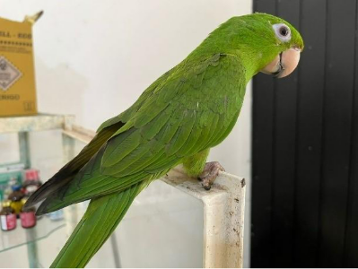
(56576) Maritaca, animal domesticado. Entregue pela Secretaria de Meio Ambiente de Bragança Paulista no dia 01-09-2025

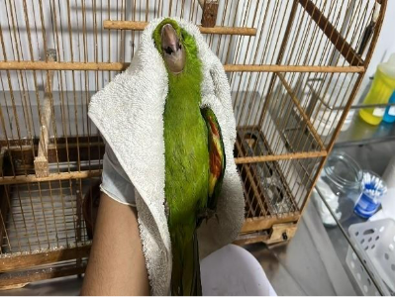
(56594) Maritaca, asa enrolada em corda de sisal. Proveniente da Faros d'ajuda de Bragança Paulista no dia 02-09-2025

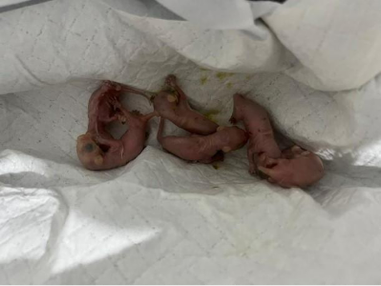
(56605 até 56610) Saruês, órfãos, sem histórico. Entregues pela AMC e resgatados em Bragança Paulista no dia 03-09-2025

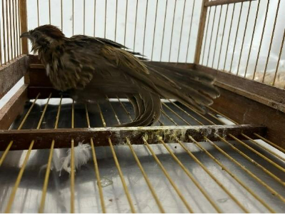
(56631) Saci, sem histórico. Entregue pela AMC e resgatados em Bragança Paulista no dia 04-09-2025

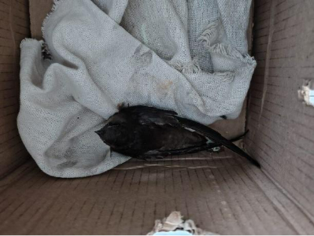
(56642) Andorinhão, animal sofreu ataque de cachorro. Entregue pela AMC e resgatados em Bragança Paulista no dia 05-09-2025

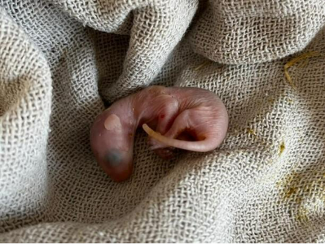
(56662) Saruê, sem histórico. Entregue pela AMC e resgatados em Bragança Paulista no dia 06-09-2025

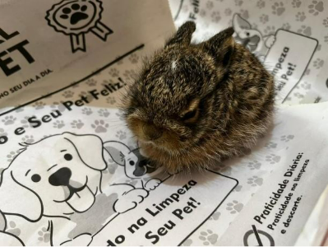
(56663) Tapiti, sem histórico. Entregue pela AMC e resgatados em Bragança Paulista no dia 06-09-2025

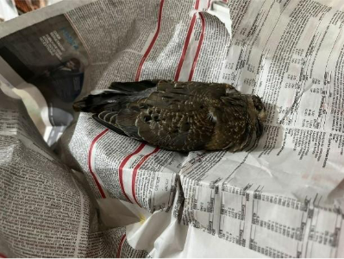
(56708) Columbiforme não identificado. Entregue pela AMC e resgatados pela Faros d’Ajuda de Bragança Paulista no dia 08-09-2025

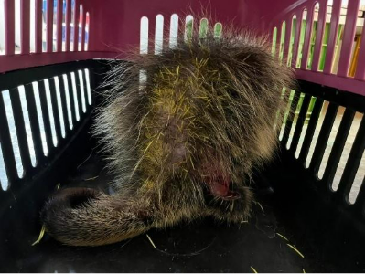
(56664) Ouriço-cacheiro, sem histórico. Entregue pela AMC e resgatados em Bragança Paulista no dia 06-09-2025

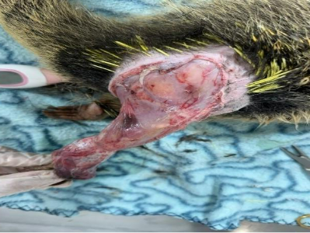
(56664) Ouriço-cacheiro

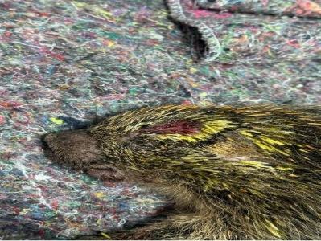
(56664) Ouriço-cacheiro

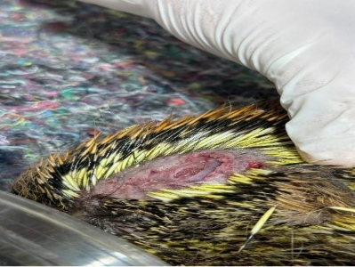
(56664) Ouriço-cacheiro

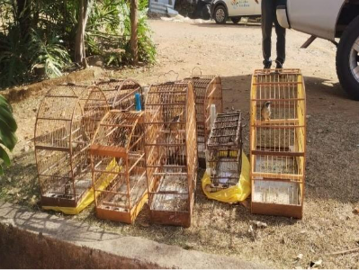
(56693 até 56706) Apreensão de Bragança Paulista e entregue pela AMC no dia 08-09-2025

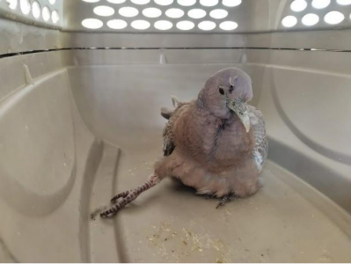
(56785) Avoante, sem histórico. Entregue pela AMC e resgatados em Bragança Paulista no dia 13-09-2025

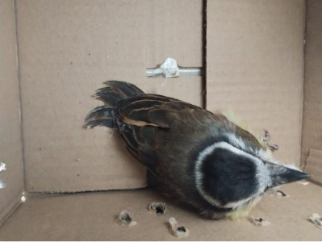
(56786) Bem-te-vi, sem histórico. Entregue pela AMC e resgatados em Bragança Paulista no dia 13-09-2025

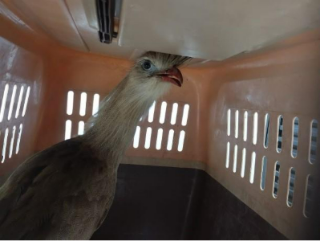
(56787) Seriema, sem histórico. Entregue pela AMC e resgatados em Bragança Paulista no dia 13-09-2025

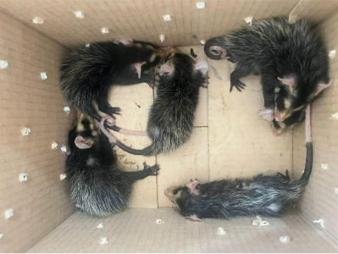
(56838 até 56843) Gambá-de-orelha-branca, filhotes órfãos. Entregues pela SMMA Bragança Paulista no dia 15-09-2025

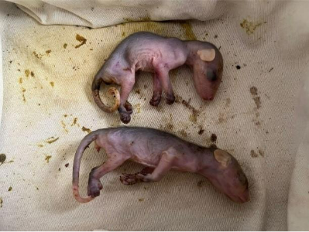
(56860 e 56861) Saruês, mãe atacada por cães, filhotes em óbito. Entregue pela SMMA de Bragança Paulista no dia 16-09-2025

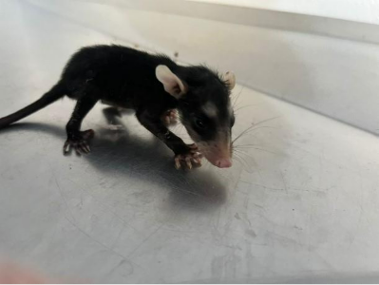
(56913) Saruê, órfão. Entregue pela SMMA de Bragança Paulista no dia 17-09-2025

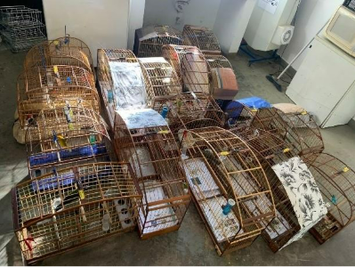
(56923 até 56941) Apreensão de passeriformes (galo da campina, canário da terra, coleirinho, azulão, bigodinho e trinca-ferro). Apreensão pela SMMA de Bragança Paulista e entregues pela AMC no dia 18-09-2025

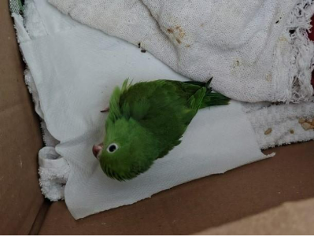
(56942) Periquito-de-encontro-amarelo. Proveniente da Faros d'ajuda de Bragança Paulista e entregues pela AMC no dia 18-09-2025

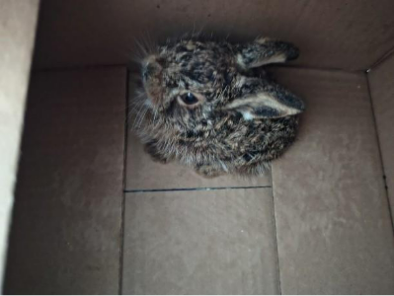
(56943) Tapiti. Proveniente da Faros d'ajuda de Bragança Paulista e entregues pela AMC no dia 18-09-2025

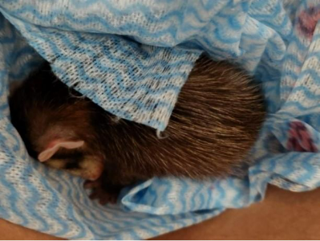
(56944) Gambá-de-orelha-branca, filhotes órfãos. Resgatados pela SMMA de Bragança Paulista e entregues pela AMC no dia 18-09-2025

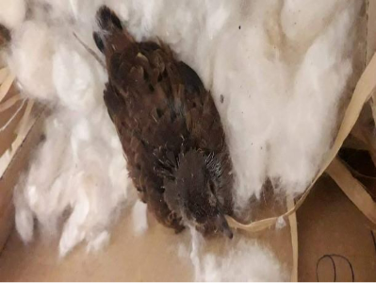
(56974) Rolinha-roxa, filhote com fratura exposta. Entregue pela SMMA de Bragança Paulista no dia 19-09-2025

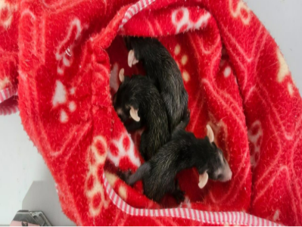
(57011, 57012 e 57013) Saruês, filhotes órfãos. Provenientes de Bragança Paulista e entregue pela AMC no dia 20-09-2025

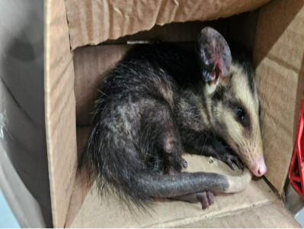
(57018) Saruê, animal com lesão em patas. Provenientes de Bragança Paulista e entregue pela AMC no dia 21-09-2025

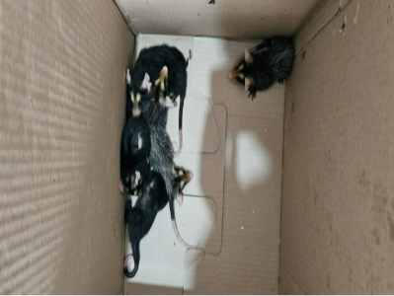
(57019 ao 58024) Saruês, órfãos. Provenientes de Bragança Paulista e entregue pela AMC no dia 21-09-2025

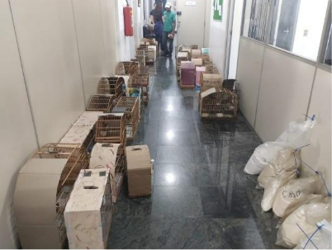
Apreensão de 60 passeriformes em Bragança Paulista. Animais entregues pela AMC no dia 23-09-2025

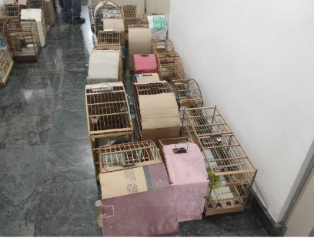
Apreensão de 60 passeriformes em Bragança Paulista. Animais entregues pela AMC no dia 23-09-2025

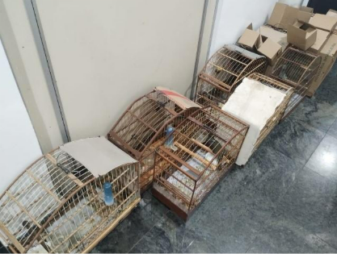
Apreensão de 60 passeriformes em Bragança Paulista. Animais entregues pela AMC no dia 23-09-2025

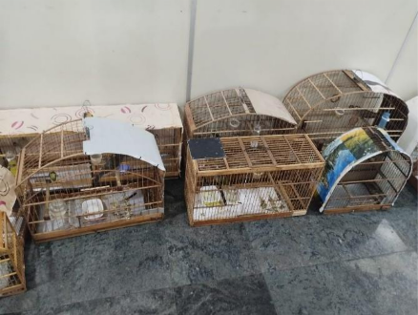
Apreensão de 60 passeriformes em Bragança Paulista. Animais entregues pela AMC no dia 23-09-2025

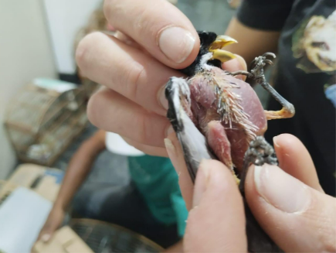
Apreensão de 60 passeriformes em Bragança Paulista. Animais entregues pela AMC no dia 23-09-2025

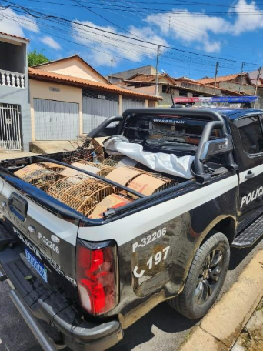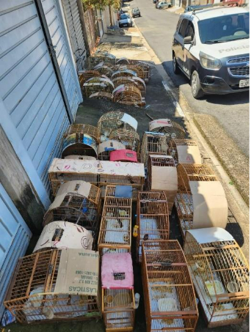
Apreensão de 60 passeriformes em Bragança Paulista. Animais entregues pela AMC no dia 23-09-2025

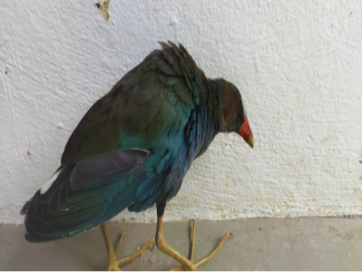
(57208) Frango d'água, resgatado em Bragança Paulista e entregue pela AMC no dia 24-09-2025

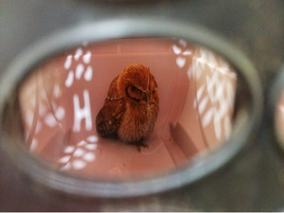
(57252) Coruja-do-mato. Proveniente de Bragança Paulista e entregue pela AMC no dia 25-09-2025

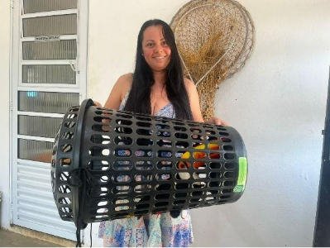
(57322) Tucano-toco, encontrada pendurada com linha de pipa presa na asa. Entregue por munícipe de Bragança Paulista no dia 27-09-2025

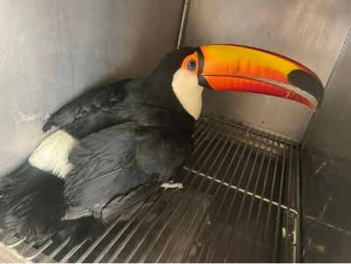
(57322) Tucano-toco

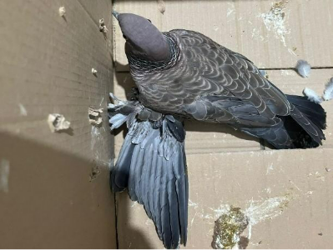
(57332) Asa-branca, sem histórico. Entregue por AMC, animais provenientes da Faros d’Ajuda de Bragança Paulista no dia 27-09-2025

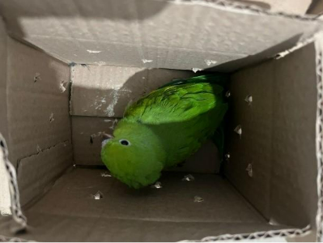
(57333) Periquito-do-encontro-amarelo, sem histórico. Entregue pela AMC, animais provenientes da Faros d’Ajuda de Bragança Paulista no dia 27-09-2025

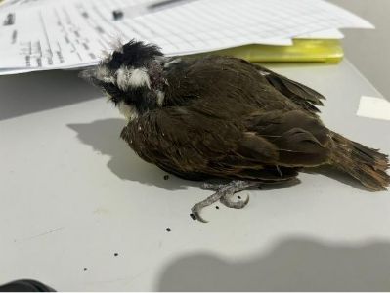
(57334 ao 57336) Bem-te-vi, sem histórico. Entregue pela AMC, animais provenientes da Faros d’Ajuda de Bragança Paulista no dia 27-09-2025

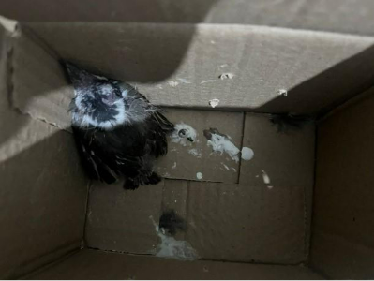
(57334 ao 57336) Bem-te-vi

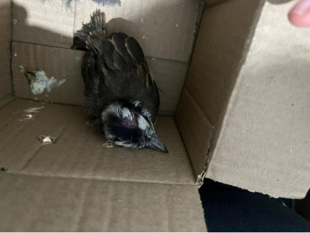
(57334 ao 57336) Bem-te-vi

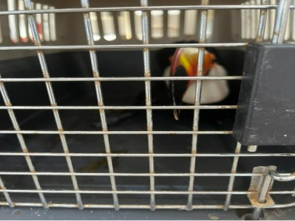
(57448) Tucano-toco, adulto. Proveniente de Bragança Paulista e entregue pela AMC no dia 30-09-2025

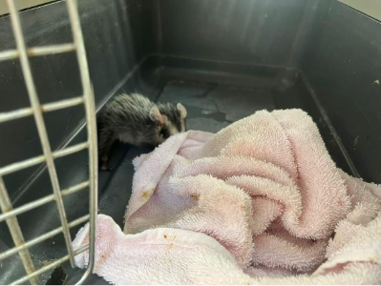
(57449) Saruê, filhote órfão. Proveniente de Bragança Paulista e entregue pela AMC no dia 30-09-2025

